Thị xã Đức Phổ tổ chức Hội nghị đánh giá thực hiện Đề án 06 của Chính phủ
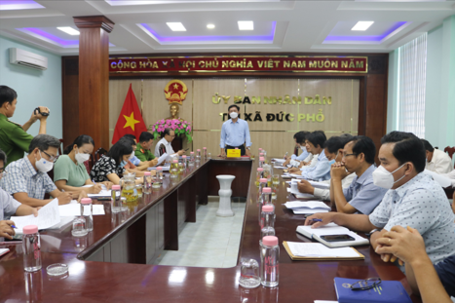
Sáng ngày 02/6/2022, UBND thị xã Đức Phổ tổ chức Hội nghị đánh giá thực hiện Đề án phát triển ứng dụng dữ liệu dân cư, định danh và xác thực điện tử phục vụ chuyển đổi số quốc gia giai đoạn 2022-2025, tầm nhìn đến năm 2030 (Đề án 06) của Chính phủ trên địa bàn thị xã. Hội nghị do đồng chí Vũ Minh Tâm - Chủ tịch UBND thị xã, Tổ Trưởng Tổ công tác Đề án 06 thị xã chủ trì. Dự Hội nghị có các Tổ phó, các thành viên Tổ công tác Đề án 06 thị xã và Tổ trưởng Tổ công tác Đề án 06 các xã, phường.
Đề án 06 của Chính phủ có mục đích phục vụ giải quyết thủ tục hành chính và cung cấp dịch vụ công trực tuyến, phục vụ phát triển kinh tế - xã hội, phục vụ công dân số, hoàn thiện hệ sinh thái, phục vụ kết nối, khai thác, bổ sung làm giàu dữ liệu dân cư, phục vụ chỉ đạo, điều hành của lãnh đạo các cấp. Sau khi Thủ tướng Chính phủ phê duyệt Đề án, thị xã Đức Phổ đã thành lập 99 Tổ công tác Đề án 06 các cấp và ban hành các công văn để triển khai thực hiện Đề án. Đồng thời, triển khai các dịch vụ công thiết yếu phục vụ người dân, doanh nghiệp trên môi trường điện tử; chuẩn bị cơ sở hạ tầng, trang thiết bị để phục vụ kết nối, tích hợp, chia sẻ dữ liệu giữa cơ sở dữ liệu quốc gia về dân cư với cơ sở dữ liệu chuyên ngành phục vụ giải quyết thủ tục hành chính, cung cấp dịch vụ công trực tuyến.
Tại Hội nghị, lãnh đạo các ban, ngành, địa phương đã báo cáo kết quả thực hiện nhiệm vụ của đơn vị mình trong việc triển khai Đề án 06, đồng thời nêu lên những khó khăn, vướng mắc trong quá trình triển khai và đề xuất các giải pháp trong thời gian tới.
Kết luận Hội nghị, Chủ tịch UBND thị xã Vũ Minh Tâm đề nghị các cơ quan, ban, ngành, địa phương quán triệt đến toàn thể cán bộ, công chức, viên chức, người lao động, cơ quan, doanh nghiệp và Nhân dân trên địa bàn thị xã về tầm quan trọng, tính cấp bách của Đề án 06, coi đây là nhiệm vụ quan trọng của các ngành, các cấp trong năm 2022 và những năm tiếp theo. Các cơ quan liên quan, Mặt trận và các hội, đoàn thể các cấp, các địa phương tiếp tục đẩy mạnh tuyên truyền bằng nhiều hình thức để người dân hiểu và nắm rõ các lợi ích khi áp dụng căn cước công dân kèm định danh điện tử./.
Thúy Yến – Trung tâm TT-VH-TT thị xã Đức Phổ

